Töö nr: T02022
Harju maakond, Kiili vald, Rae Vald
Riigitee nr 11115 Kurna–Tuhala km 2,196–4,556 ja riigitee nr 11507 Kangrumetsa tee km 0,000–0,550
ESKIIS

Koostaja: | TEEDEPROJEKT OÜ  Kanali tee 4, 10112 Tallinn  tel +372 682 57 17, info@teedeprojekt.ee  reg-kood 11365874  MTR reg-nr EPE001067, EEP003359,  EEK001233, ELK000052
Tellija: | Kiili Vallavalitsus  Rae Vallavalitsus  Transpordiamet
Esindaja: | Mikk Paloots
Koostaja: | Henno Grenzen

SISUKORD

1 Üldosa 4
1.1 Eesmärk 4
1.1.1 Tellija 4
1.1.2 Töö teostaja 4
1.1.3 Kasutatud tarkvara 4
1.2 Lähtematerjalid 4
1.3 Seotud ehitusprojektid ja planeeringud 5
1.3.1 Üld- ja detailplaneeringud 5
1.3.2 Planeeringujärgsed kohustused 6
1.3.3 Ehitusprojektid ja uuringud 8
1.3.4 Kooskõlastamine ja kaasamine 9
2 Olemasolev olukord 9
2.1 Asukoht ja olem 9
2.2 Ristmikud, liikluskorraldus ja -ohutus 12
2.3 Piirangud 14
2.3.1 Keskkonnakaitse objektid 15
2.3.2 Muinsuskaitse objektid 15
2.3.3 Tehnovõrgud 15
3 Eskiis 16
3.1 Teedevõrk ja selle arendusvajadus 16
3.2 Liiklusuuringud 20
3.3 Tee nr 11115 Kurna -Tuhala 21
3.3.1 Ristumine riigiteega nr 11505 Vaela tee (Kangru tee) 22
3.3.2 Ristumine riigiteega nr 11504 Öövahi tee 22
3.3.3 Ristumine riigiteega nr 11507 Kangrumetsa tee 23
3.3.4 Kurna liiklussõlm 24
3.3.5 Ristumine riigiteega nr 11502 Kurna tee 26
3.3.6 Ristumine riigiteega nr 11506 Opmani tee (Vaela tee) 27
3.4 Tee 11507 Kangrumetsa tee 27
3.4.1 IKEA ringristmik 29
3.5 Kergliiklusteed 30
3.6 Bussipeatused 30
4 Kokkuvõte 31
4.1 Üldist 31
4.2 Eskiis 31
4.3 Soovitused 31

Lisad
Nr | Nimetus
 | Riigitee nr 11115 Kurna–Tuhala km 2,196–4,556 ja riigitee nr 11507 Kangrumetsa tee km 0,000–0,550 eskiisi koostamise tehniline kirjeldus.

Joonised
Jrk | Joonise nimetus | Lõik |  | Mõõtkava |  | Joonise nr | Lehe nr
 | Asukoha skeem |  |  |  |  | AS-1 | 1
 | Teedevõrgu ümberkujungamise ettepanek |  |  |  | 1:10 000 | AS-1 | 2
 | Trassi plaan |  |  |  | 1:4000 | AS-1 | 3
 | Asendiplaan ja liikluskorraldus |  | 11505 Vaela tee - 11504 Öövahi tee |  | 1:1000 | TL-1+2 | 1
 | Asendiplaan ja liikluskorraldus |  | 11504 Öövahi tee - 11507 Kangrumetsa tee |  | 1:1000 | TL-1+2 | 2
 | Asendiplaan ja liikluskorraldus |  | 11507 Kangrumetsa tee - 11506 Opmani tee |  | 1:1000 | TL-1+2 | 3

Üldosa

Eesmärk
Eskiisi koostamise eesmärk on sõnastatud tehnilise kirjelduse järgselt: Liiklusohutuse ja läbilaskevõime tõstmine Kiili vallas Vaela külas ja Rae vallas Kurna külas asuval riigiteel nr 11115 Kurna–Tuhala km 2,196–4,556 (sh Kurna liiklussõlm) ning Rae vallas Kurna külas riigiteel nr 11507 Kangrumetsa tee km 0,000–0,550.

Tellija
Transpordiamet Esindaja: Hans Keskrand
Kiili Vallavalitsus Esindaja: Kadre Rumm
Rae vallavalitsus Esindaja: Katrin Baumann

Töö teostaja
Teedeprojekt OÜ, Kanali tee 4, 10112 Tallinn
Tel. 682 5717, info@teedeprojekt.ee

Esindaja: Mikk Paloots
Koostaja: Henno Grenzen

Kasutatud tarkvara
Eskiisi dokumentatsiooni koostamisel on kasutatud litsentseeritud projekteerimistarkvara:
Autodesk AutoCAD Map 3D 2019
Kontoritarkvarana on kasutatud Mircosoft Office Professional Plus 2016

Lähtematerjalid
Eskiisi koostamisel lähtutakse Transpordiameti poolt väljastatud tehnilises kirjelduses toodud nõuetest, edastatud materjalidest, s.h. projektid, planeeringud, jms. ning kasutatakse avalikes andmekogudes (Maa-amet, EVALD) leiduvaid kaardi- ja infomaterjale.

Töö teostamisel on lähtutakse Riigikogu poolt 11.02.2015 vastu võetud Ehitusseadustikust ja selle kehtivatest rakendusaktidest, Eestis kehtivatest teehoiutöödega seotud seaduste, määruste, standardite (sh standardiseeria „Tee- ehitus“ EVS 901, jmt) normdokumentide ja juhendite, sh Transpordiameti (alates 01.01.2021 Maanteeameti seadusjärgne nimi) peadirektori käskkirjade terviktekstidest, mis on kättesaadavad Elektroonilise Riigi Teataja kataloogist – www.riik.ee, Standardikeskusest www.evs.ee ning Transpordiameti veebilehel www.transpordiamet.ee rubriigist “ Maanteed, veeteed, õhuruum”.

Seotud ehitusprojektid ja planeeringud

Üld- ja detailplaneeringud
Lähtuvalt teelõigu asukohast on piirkonnas kehtivad Kiili- ja Rae valla üldplaneeringud. Valdade üldplaneeringud pärinevad 2013 aastast(kehtestamine). Kiili vallas on koostamisel Kiili valla üldplaneeringu uusversioon.
Piirkonnas kehtib- või on koostamisel mitmeid detailplaneeringuid, mis mõjutavad otseselt või kaudselt projekteerimisobjektiks olevaid teelõike.
Järgnevates tabelites on toodud olulisemad planeeringud, mis mõjutavad realiseerumisel piirkonna liiklussagedusi ja tekitavad vajaduse piirkonna teedevõrku arendada. Tabelites toodud planeeringute detailne info on leitav Rae valla GIS portaalis ja Kiili valla geoinfosüsteemis EVALD.

Tabel 1. Seotud planeeringud Kiili vallas
Planeeringu nimetus | NR. ja Seisund | Eesmärk
Vaela külas Saare mü detailplaneering | DP0331  Kehtestatud | Kruntimine ja sihtotstarbe muutmine transpordi- ja ühiskondlike ehitiste sihtotstarbega maaks
Valli ja Uuesalu mü detailplaneering | DP0278  Avalikustatud | Kruntimine ja sihtotstarbe muutmine äri- ja tootmismaaks
Suurevälja ja Eesvälja kinnistute detailplaneering | DP0206  Kehtestatud(osaliselt kehtetuks tunnistatud) | Kruntimine ja sihtotstarbe muutmine äri- ja tootmismaaks
Vaela külas Kangru tee 2 detailplaneering | DP0330  Algatatud | Kruntimine ja sihtotstarbe muutmine äri- ja tootmismaaks
Saare ja Tominga kinnistute detailplaneering | DP0158  Kehtestatud(osaliselt kehtetuks tunnistatud) | Kruntimine ja sihtotstarbe muutmine äri- ja tootmismaaks

Tabel 2. Seotud planeeringud Rae vallas
Planeeringu nimetus | NR. ja Seisund | Eesmärk
Põlluvälja kinnistu ja lähiala detailplaneering | DP1084  Kehtestatud | Kruntimine ja sihtotstarbe muutmine ärimaaks
Põllumehe kinnistu ja lähiala detailplaneering | DP1085  Algatatud | Kruntimine ja sihtotstarbe muutmine ärimaaks
Saire kinnistu osa ja lähiala detailplaneering | DP1108  Avalikustatud | Kruntimine ja sihtotstarbe muutmine ärimaaks
Saire kinnistu detailplaneering | DP0490  Algatatud | Kruntimine ja sihtotstarbe muutmine ärimaaks

Planeeringujärgsed kohustused
Eskiisi tehnilise kirjelduse järgselt peab töövõtja selgitama ja esitama Transpordiametile andmed planeeringutes toodud teede ja tehnovõrkude rajamise kohustuste osas.
Alljärgnevas tabelis on koondatud planeeringutes sisalduv info üldkasutatavate teede ja tehnovõrkude rajamise kohustuste osas:

Tabel 3. Planeeringutejärgsed kohustused
Planeeringu nimetus | NR. ja Seisund | Kohustused
Vaela külas Saare mü detailplaneering | DP0331  Kehtestatud | 1.Transpordiamet ei võta endale kohustusi planeeringuga seotud rajatiste väljaehitamiseks. Riigitee aluse maa piires annab tee ehitusloa välja Transpordiamet;  2.Arendusega seotud teed tuleb rajada ning nähtavust piiravad takistused (istandik, puu, põõsas või liiklusele ohtlik rajatis) kõrvaldada (alus EhS § 72 lg 2) enne planeeringu alale mistahes hoone ehitusloa väljastamist
Valli ja Uuesalu mü detailplaneering | DP0278  Avalikustatud | 1.Arendaja ehitab omal kulul detailplaneeringu kohase  - krundile pos nr 6 avalikkusele ligipääsetava eratee  - kergliiklustee 11508 Tilluvälja tee (Valli tee) serva (Valli tee T2, kü nr 30401:001:2029)  ja nendega seonduvad rajatised - haljastuse ja välisvalgustuse ning avalikes huvides olevad tehnovõrgud (vee- ja kanalisatsioonitorustik, kraav) või tagab nende väljaehitamise kolmandate isikute poolt.  2. Kiili Vallavalitsus osaleb teede ja nendega seonduvate rajatiste projekteerimises ja ehitamises vaid Arendajaga sõlmitud kokkuleppe alusel, milles Arendaja kohustub korraldama ja finantseerima planeeringuala juurdepääsu-tee(de) uu(t)e ristumiskoh(tade)a ja nendega seotud tehnovõrkude ja –rajatiste projekteerimise ja ehitusega seotud kulud
Suurevälja ja Eesvälja kinnistute detailplaneering | DP0206  Kehtestatud(osaliselt kehtetuks tunnistatud) | Detailplaneeringu realiseerumisest huvitatud isikute kohustuseks on: - detailplaneeringu koostamise õiguse üleandmise, koostamise finantseerimise ja detailplaneeringu kohase tehnilise infrastruktuuri väljaehitamise lepingu sõlmimine; - eramaast planeeritud transpordimaa kruntide tasuta üleandmine kohalikule omavalitsusele; - vajalikus mahus tehnotrasside rajamine. Planeeritud hoonestusõiguse realseerimiseks tuleb rajada tehnovõrgud (sh planeeritava ala kuivendussüsteem tänavatorustike ja kraavidesse suunatavate eesvoolude näol) kuni viimase planeeritud krundi liitumispunktini.
Vaela külas Kangru tee 2 detailplaneering | DP0330  Algatatud | 1.Arendaja ehitab omal kulul detailplaneeringu järgsed avalikult kasutatavad rajatised, madal- ja kõrghaljastuse, välisvalgustuse, avalikes huvides olevad tehnovõrgud ja –rajatised või tagab nende väljaehitamise kolmandate isikute poolt.  2.Kiili Vallavalitsus osaleb rajatiste projekteerimises ja ehituses vaid arendajaga sõlmitud kokkuleppe alusel, milles arendaja kohustub korraldama ja finantseerima planeeringuala tehnovõrkude ja –rajatiste projekteerimise ja ehitusega seotud kulud.
Saare ja Tominga kinnistute detailplaneering | DP0158  Kehtestatud(osaliselt kehtetuks tunnistatud) | 1.Arendaja ehitab omal kulul detailplaneeringu järgsed avalikult kasutatavad rajatised, madal- ja kõrghaljastuse, välisvalgustuse, avalikes huvides olevad tehnovõrgud ja –rajatised või tagab nende väljaehitamise kolmandate isikute poolt  2.Transpordiamet osaleb riigitee ümberehituse projekteerimises ja ehituses huvitatud isikuga sõlmitud kokkuleppe alusel, milles huvitatud isik kohustub korraldama ja finantseerima planeeringuala juurdepääsutee uue ristumiskoha ja sellega seotud tehnovõrkude ja –rajatiste projekteerimise ja ehitusega seotud kulud.  3.Arendusega seotud teed, sh ristumiskohad riigiteega, tuleb rajada ning nähtavust piiravad takistused (istandik, puu, põõsas või liiklusele ohtlik rajatis) kõrvaldada enne planeeringualale mistahes hoone ehitusloa väljastamist
Põlluvälja kinnistu ja lähiala detailplaneering | DP1084  Kehtestatud | Maanteeamet ei võta endale kohustusi planeeringuga seotud rajatiste väljaehitamiseks – detailplaneeringu Joonisel 7 toodud taristu ja teede rajamise kohustus lasub huvitatud isikul. Maanteeamet osaleb riigitee ümberehituse projekteerimises ja ehituses huvitatud isiku ja vajadusel kohaliku omavalitsusega (vastavalt PlanS § 131 lg 1 kohasele halduslepingule) sõlmitud kokkuleppe alusel, milles huvitatud isik kohustub korraldama planeeringuala juurdepääsuks riigitee ristmiku ümberehituse ja sellega seotud tehnovõrkude ja –rajatiste projekteerimise vastavalt Joonisele 7 ja finantseerima ehitusega seotud kulud. Leping sõlmitakse enne planeeringu järgsetele ehitusloakohustuslikele hoonetele ehitusloa väljastamist
Põllumehe kinnistu ja lähiala detailplaneering | DP1085  Algatatud | 1.Detailplaneeringu elluviimine, sh Rae valla sotsiaalobjektide ehitamise rahastamine, toimub vastavalt Rae valla, huvitatud isiku ja detailplaneeringu koostaja vahel sõlmitud lepingule (Leping detailplaneeringu koostamise rahastamiseks ja taristu väljaehitamiseks ning Rae valla sotsiaalobjektide ehitamise rahaliseks toetamiseks)(vt detailplaneeringu menetlusdokumendid). • Enne 2.Arendusega seotud teed, sh ristumiskoht riigiteega, tuleb rajada ning nähtavust piiravad takistused (istandik, puu, põõsas või liiklusele ohtlik rajatis) kõrvaldada enne planeeringualale mistahes hoone ehitusloa väljastamist.
Saire kinnistu osa ja lähiala detailplaneering | DP1108  Avalikustatud | Tehnovõrgud rajavad liitumispuntideni võrguvaldajad. Teede osas ei ole kohustusi määratud. Transpordiamet kohustusi ei võta.
Saire kinnistu detailplaneering | DP0490  Algatatud | Planeeringu materjalid puuduvad registris.

Planeeringutega kavandatud teede ja tehnovõrkude rajamisega kaasnevad tegevused on üldjuhul jäänud arendaja ja kohaliku omavalituse vahelise kokkuleppe objektiks. Transpordiamet on kooskõlastustega valdavalt tagandanud ennast planeeringute kaasnevatest kohustustest. Erandiks on Saare ja Tominga mü detailplaneering, kus Transpordiamet on võtnud kohustuse osaleda, kuid mitte finantseerima, planeeringu mahus kavandatud teedeehituse realiseerimisel.
Kohustuste jagunemist ei olnud võimalik välja lugeda Rae vallas Saire mü ja lähiala- ning Kiili valla Saare mü detailplaneeringute seletuskirjadest.

Ehitusprojektid ja uuringud
Teelõigule on viimase 10 aasta jooksul koostatud kaks ehitusprojekti:
- AS Teede Tehnokeskus töö nr P0-154 „Kurna eritasandilise ristmiku tehnilise projekti koostamine“
Tegemist on 2014 aasta projektiga, mille alusel tee 11 Tallinna ringtee ja tee 11115 Kurna -Tuhala ristumisele rajati Kurna liiklussõlm oma tänasel kujul.
- Reaalprojekt töö nr P19111 „IKEA maanteede põhiprojekt“
Eskiisi koostamise perioodil realiseeritud ehitusprojekt, mille alusel on ümber ehitatud Kurna- Tuhala tee ja Kangrumetsa tee ristmik ning rajatud juurdepääsud Kangrumetsa tee 1 maaüksusele ehitatud IKEA kauplusele. Eskiisi koostamise ajal lõpetati küll projekti alusel toimunud ehitustööd, kuid kaupluse avamine toimub alles pärast eskiisi valmimist.

Piirkonnas on koostatud lähiminevikus kaks liiklusuuringut:
- Stratum OÜ töö nr P119-2018 „Rae vald, Põlluvälja kinnistu liiklusuuring, osa 2“.
- AS K-Projekt töö nr 21103 „Harjumaa Rae vald Kurna küla Saire kinnistu detailplaneeringu liiklusanalüüs“.
Mõlemad liiklusuuringud käsitlevad piirkonna liiklust planeeringute realiseerumise perspektiivis ja hindavad/analüüsivad võimalusi planeeringualadele kavandatavate teede liitmiseks olemasoleva teedevõrguga.

Kooskõlastamine ja kaasamine
Eskiisi koostamisel osalesid lisaks töövõtja meeskonnale Rae Vallavalitsuse, Kiili Vallavalitsuse ja Transpordiameti esindajad. Töö teostamise käigus viidi läbi 4 töökoosolekut:

Tabel 4. Koosolekud
Jrk | Toimumise aeg ja koht | Osalejad* | Eesmärk
1 | 16.06.22  MS Teams | P, TA,KV,RV | Lähteseisukohtade ja taustainfo jagamine ning arutelu
2 | 20.07.22  MS Teams | P, TA,KV,RV | Teedevõrgu skeemi ülevaatus ja arutelu
3 | 03.08.22  MS Teams | P, TA,KV,RV | Eskiisi ülevaatus ja arutelu
4 | 11.08.22  MS Teams | P,KV,RV | Täiendavate ettepanekute ja muudatuste arutelu

*
P- Projekteerija
TA-Transpordiamet
KV-Kiili Vallavalitsus
RV-Rae Vallavalitsus

Olemasolev olukord

Asukoht ja olem
Riigitee 11115 Kurna–Tuhala km 2,196–4,556) ning riigite nr 11507 Kangrumetsa tee km 0,000–0,550 asukohaks on Harju maakond, Rae- ja Kiili vald. Asustusüksustest paikneb teelõik Vaela- ja Kurna külade piirides. Tegemist on hõreasustatud piirkonda läbiva lõiguga, mis on valdavalt ümbritsetud põllumaana kasutatavate maaüksustega.
Teeregistri andmetel oli Kurna-Tuhala tee liiklussagedus 2021 aastal Kurna liiklussõlmest Tallinna linna poole jääval lõigul 3589 a/ööp ja Kiili aleviku suunalisel lõigul 4666 a/ööp. Kangrumetsa tee loendatud liiklussagedus oli samal aastal 250 a/ööp.

Skeem 1. Objekti asukoht(Maa-amet)
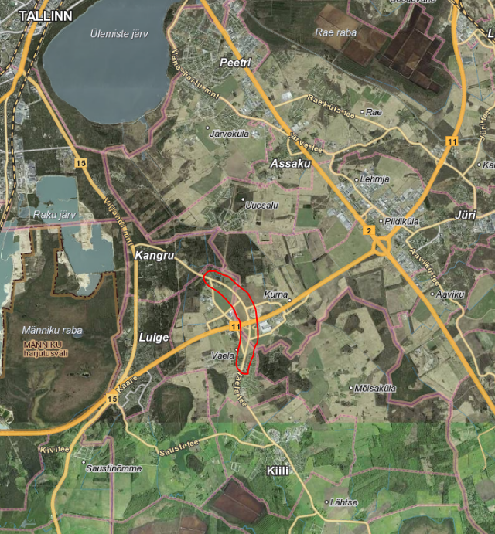

Kõrvalmaantee 11115 Kurna-Tuhala saab alguse ristumisel tugimaanteega 15 Tallinn-Rapla-Türi. Tee kogupikkuseks on ca 21 km ja see lõpeb Kose valda jäävas Tuhala külas ristumisel kõrvalmaanteega 11202 Vaida -Urge. Tee peamiseks funktsiooniks on ühendada Kiili valla keskus ja piirkonda jäävad külad riigi põhimaantee 11- ja tugimaantee 15 kaudu üleriigilise teedevõrgu ja piirkonna tõmbekeskuseks oleva Tallinna linnaga. Kiili vallas elas valla kodulehe andmetel 2021 aasta seisuga 5936 elanikku.
Tee 11507 Kangrumetsa tee on ca 1.2 km pikk kõrvalmaantee, mille eesmärk on ühendada Kurna küla piirkonna teedevõrguga. Algselt Tallinna ringteega otseühendust omanud Kurna küla juurdepääsud ehitati ümber Tallinna ringtee rekonstrueerimise käigus. Kangrumetsa tee ristumisele ringteega rajatud kergliikluse tunnel ühendab ringtee põhjaküljele jääva küla osa lõunapoolses osas paikneva Kurna mõisa pargi- ja Kurna teel liikuva ühistranspordiga.
Seletuskirja koostamise hetkeks on valminud, kuid veel avamata, Kangrumetsa tee 1 kinnistule rajatud IKEA kauplus. Kaupluse arenduse käigus on ümber ehitatud Kangrumetsa tee ja Kurna-Tuhala ning Kangrumetsa tee ristmik.
Foto 1. Kangrumetsa tee ristmik
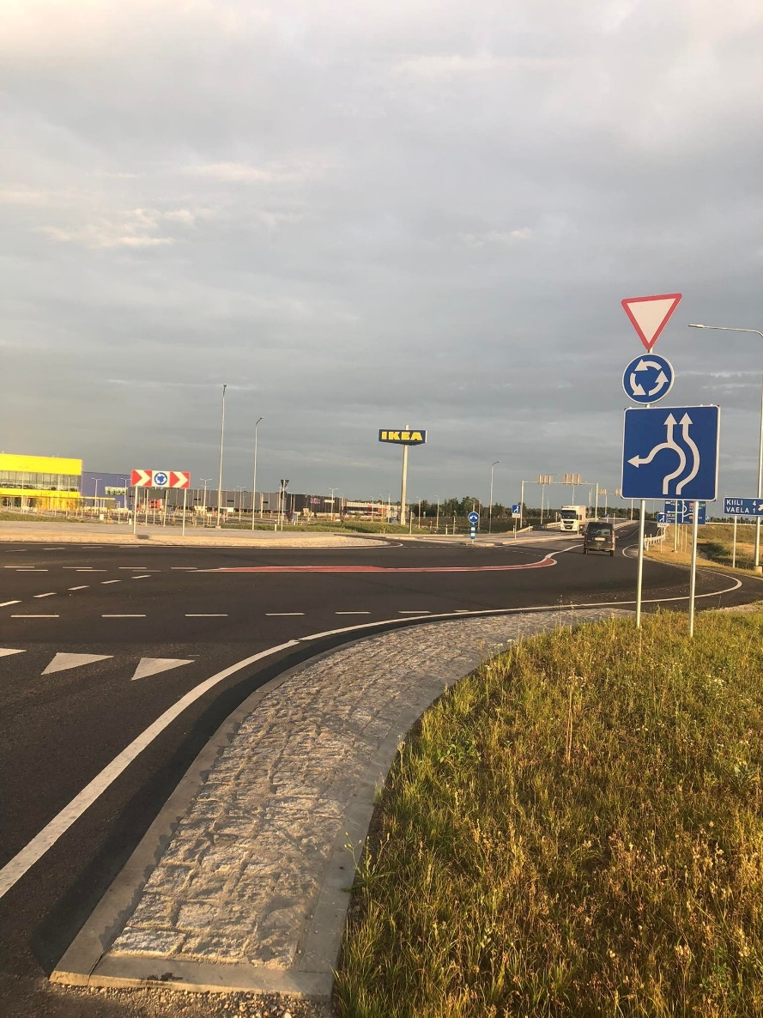
Projektala läbivad Harjumaa ühistranspordi bussiliinid nr 116 ja 164, mis peatuvad Kurna tee ristmiku piirkonda jäävates bussipeatustes. Liin nr 116 liigub Kiili-Tallinn suunas marsruudil Kurna-Tuhala- Öövahi tee- Vaela tee- Kurna Tuhala ja siseneb Tallinna linna Tallinn-Rapla-Türi teed kasutades. Liin 164 liigub marsruudil Kurna-Tuhala tee – Kurna tee ja siseneb Tallinna linna Tallinn-Tartu maanteed kasutades. Esimest liini kasutavad paljuski Kiili valla elanikud liiklemiseks vallasiseselt(Luige ja Kangru külade ühendus keskusega), Teise puhul on loodud ühendus Kiili- ja Rae vallakeskuste vahel ja alternatiivne ühendus Tallinna linnaga. Jalg- ja jalgrattateed on rajatud lõikudes Kurna tee- Öövahi tee- ja vastvalminud Kangrumetsa tee- Öövahi tee ristmikevahelistel lõikudel.
Eskiisi töömaa piirkonda jäävad olulisemad ettevõtted/tõmbekeskused on Kangru teel paiknev Hansaplant aianduspood ja Kurna teelt ühenduse saav Maxima logistikakeskus. Tihedamalt asustatud piirkondadest jäävad teelõigu lähedusse Vaela küla Opmani tee ja Kuuse tee elamupiirkonnad.

Ristmikud, liikluskorraldus ja -ohutus
Vaadeldavale teelõigule jääb viis suuremat ristmiku, mis loetledes tee kilometraaži kulgemise suunas oleks:

- Km 2.200 ristumine riigimaanteega 11505 Vaela tee(kaardimaterjalides Kangru tee). Kangru tee näol on tegemist endise Kurna-Tuhala maantee teetrassiga, mis ehitati tänasele kujule ümber Tallinna ringtee rekonstrueermise käigus. Ristmik on 3- haruline, peatee- kõrvaltee tüüpi liikluskorraldusega. Kurna-Tuhala teele on rajatud teelaiend vasakpöörde sooritajale. Ristmiku läbib bussiliin 116. Jalgtee ületuskohad puuduvad.
Eskiisi koostamise ajal toimub ehitustegevus ristmiku läänesuunale jääva arendusalal.
- Km 3.136 ristumine Öövahi teega. Öövahi tee ristmik on sarnaselt eelmisele 3- haruline peatee- kõrvaltee tüüpi, kus on teostatud osaline liiklusvoogude kanaliseerimine, ehk vasakpöörde sooritajatele on Kurna -Tuhala teele rajatud eraldi pöörderada. Lisaks on rajatud vastvalminud IKEA arenduse teetööde käigus jalgtee ja teeületuskoht. Öövahi teele jalgteed rajatud ei ole, ehk teeületuse järgselt tuleb liikude teepeenral. Ristmiku läbib bussiliin nr. 116.
- Km 3.391 ristumine teega 11507 Kangrumetsa tee. Vastvalminud turboringristmikul rajamise eesmärgiks on tagada teedevõrgu seotus IKEA kauplusega ja vastu võtta kaupluse avamise järgselt hüppeliselt kasvavaid liiklusvoogusid. Eskiisi koostamise ajaks kauplus avatud ei ole, ehk hinnata ristmiku toimivust ei ole võimalik.

Skeem 2. Kangrumäe tee ristmik(väljavõte projektist)
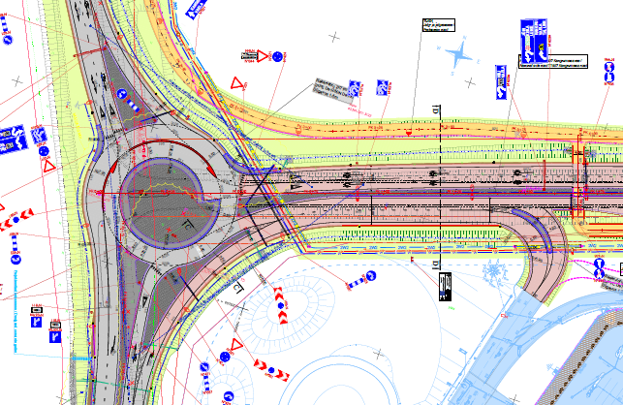

- Km 3.681 tee 11 Tallinna ringtee liiklussõlme põhjapoolne peale- mahasõidurampide ristumine. Kurna liiklussõlme põhjapoolne ristmik on rajatud tilgakujulise ristmikuna. Sel aastal rajati eraldiseisev lisarada ringtee suunalt pealesõidule, eesmärgiga võimaldada hargnemist ja ristmiku suuremat läbilaskvust.
- Km 3.901 Kurna liiklussõlme lõunapoolne rampide ristumine. Ringteele maha- ja pealesõidurambid paiknevad lõunasse jääval liiklussõlme osal edelasektoris, ehk ristumine on lahendatud 3- külgse peatee-kõrvaltee tüüpi osaliselt kanaliseeritud ristmikuna.
- Km 4.169 ristumine teega 11502 Kurna tee. Sarnaselt eelnevatega on tegemist osaliselt kanaliseeritud kolmeharulise ristmikuga, mille kõigil harudel paiknevad bussipeatused, kus peatuvad liinid 116 ja 164. Kergliiklusele on rajatud Kiili aleviku- ja Kurna tee suunalisele harule saarega teeületuskohad.
- Km 4.558 ristumine Opmani teega(kohati kaardimaterjalides ka Vaela teega). Opmani tee on kohalik tee, mis annab juurdepääse Vaela küla lääneosas paiknevale- ja aktiivselt kasvavale elamupiirkonnale. Ristmik ise on osaliselt kanaliseeritud 3- haruline ristmik.

Kurna-Tuhala teel kehtis kuni Kangrumetsa tee ristmiku rekonstrueerimiseni peatee- kõrvaltee liikluskorraldus, ehk peateel liikudes teelõiku läbides ei ole kohustust teeandmiseks peatuda. See muutus seoses Kangrumetsa teele ringristmiku rajamisega, mille liikluskorraldusele omaselt, tuleb edaspidi pöördeliiklusele teed anda.
Kehtestatud sõidukiirus on 50-70 km/h, ehk üldistades on madalam piirkiirus on kehtestatud ristmike- ja teeületuskohtade piirkonnas ning suurema kiirusega saab liigelda lõikudel, kus viimased puuduvad.
Teelõigule on rajatud kolm JJT ristumist, ehk teeületuskohta. Neist kaks paiknevad Kurna liiklussõlmest lõunasse jääval lõigul ja üks põhja jääval Öövahi tee ristmikul. Teeületuskohad on eraldussaartega ja nõuetekohaselt valgustatud. Samuti on valgustatud suur osa vaadeldavast teelõigust, erandiks on Kangru tee ristmiku piirkond ja teelõik Kangru tee ristmikust Öövahi teeni.
Teelõigu esmast liiklusohutust saab hinnata Liikluskindlustuse Fondi poolt kogutavate liiklusõnnetuste andmete põhjal. Fondi andmetel on piirkonnas viimase kuue aasta õnnetuste peamiseks põhjustajaks pigem Kurna liiklussõlme ringteel paiknevad aeglustus- kiirendusrajad. Vähem õnnetusi on toimunud Kurna-Tuhala teel.

Skeem 3. Piirkonnas toimunud õnnetused(LKF kaardirakendus)
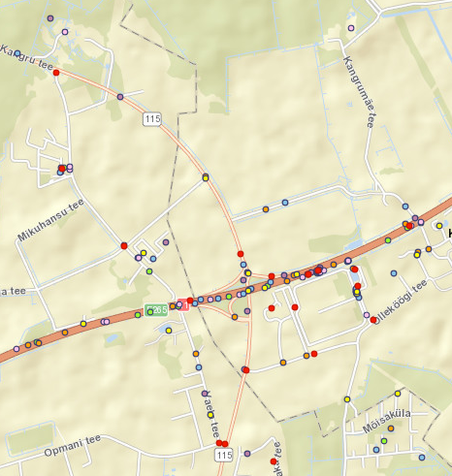

Skeemil näidatud õnnetustele lisatud kirjelduste järgselt on paljudel juhtudel tegemist liiklusrajatiste kahjustamisega, ehk toimub teelt väljasõit, millega kahjustatakse piirdeid või liikluskorraldusvahendeid.
Kui midagi kogutud andmete põhjal välja tuua, siis ehk asjaolu, et Opmani tee ristmikul on toimunud 2022 aastal kaks tagant otsasõitu ja kasutajakogemusest lähtuvalt toimub igal aastal mitu põrkepiirdesse sõitu Kurna sõlme põhjapoolse tilgakujulise ristmiku läänepoolsel haru juures. Viimase põhjusteks on suure tõenäosusega libedad teeolud, sõidutee põikkalle pöördel ja valesti valitud ristmikule pealesõidu kiirus.
Edasise projekteerimise käigus tuleb teostada täiendav liiklusohutuse hindamine, analüüsida õnnetuste tekkepõhjuseid ja rakendada projekteerimisel meetmeid õnnetuste vähendamiseks.

Piirangud
Teelõigu arendamist mõjutavate piirangutena käsitletakse teemaal- või selle vahetus läheduses paiknevaid tehnorajatisi ning keskkonna- ja muinsuskaitse objekte. Info teelõigule jäävate piirangute kohta pärineb Maa-ameti ja omavalitsuste kaardirakendustest.

Keskkonnakaitse objektid
Maa-ameti looduskaitse kaardirakenduse põhjal Kurna- Tuhala maantee eskiisiga kaetud lõigus kaitsealuseid objekte ei esine. Lähim kaitse alla kuuluv objekt on Kurna mõisa park.
Rae valla kaardirakenduse põhjal ulatub Öövahi tee ristmiku Rae valda läbiv roheala. Roheala piir on kantud eskiisi joonistele. Roheala osas tuleks edasise projekteerimise käigus selgitada, kas Rae valla üldplaneeringus sisalduv piir on korrektne. Eskiisi koostajale tundub piiri kuju kummaline, kuna see lõikab sisuliselt pooleks haritava põllumaa massiivi. Loogiline roheala piir ühtiks olemasoleva metsa piiriga.

Muinsuskaitse objektid
Kultuurimälestiste kaardirakenduse põhjal ei esine teelõigul kaitsealuseid objekte. Lähim kaitsealune objekt, kultuskivi, paikneb Hansaplant aianduskeskuse kinnistul. Pärandikultuuri objektidest asub lähim, ehk Kangru tee vallamaja, Kurna tee lõpus ja eskiisiga kavandatul lahenduste realiseerimist ei mõjuta. Ristipuude rakenduse alusel piirkonnas ristipuid ei esine.

Tehnovõrgud
Kitsenduste kaardirakenduse- ja ka alusmaterjalide hulka kuuluva ehitusprojekti „IKEA maanteede põhiprojekt“ Reaalprojekt OÜ töö nr.19111 põhjal võib loetleda teelõigul paiknevad tehnorajatised:

Tabel 5. Tehnorajatised
Asukoht ja paigutus | Rajatise nimetus ja näitajad | Omanik/valdaja
Km 2,45 ristuvad õhuliinid | 35-110 kV kõrgepingeliinid | Elering AS
Km 2,47 ristuvad maakaablid | Elektrimaakaablid | Elektrilevi OÜ
Km 3.13 ristuvad maakaablid | Elektrimaakaabel | Elektrilevi OÜ
Km 3.13 ristuv torustik | Survekanalisatsiooni ja veetorustik | Kiili KVH või Elveso
Km 4.10 ristuvad maakaablid | Sidekaablid mikrotorus | Eesti Lairiba Sihtasutus
Lõigus 4.10 kuni töömaa piir teemaa koridoris | Sidekaablid mikrotorus | Eesti Lairiba Sihtasutus
Km 4.16 ristuvad maakaablid | Elektrimaakaabel | Elektrilevi OÜ
Lõigus 4.16 kuni töömaa piir teemaa koridoris | Elektrimaakaabel | Elektrilevi OÜ
Km 4.44 ristuvad maakaablid | Elektrimaakaabel | Elektrilevi OÜ
Km 4.44 ristuv torustik | Veetorustik | Kiili KVH
Km 4.44 ristuv torustik | Sidekaablid mikrotorus | Eesti Lairiba Sihtasutus
Kangrumetsa tee  Km 0.51 ristuv torustik | A ja B kat. gaasitorustik | Adven Eesti AS

Lisaks on rajatud Kangrumetsa teele ja selle ristumisele Kurna-Tuhala maanteega teevalgustuse ja sajuvee juhtimise tagamise tarbeks kaabelliine ja torustik.
Töömaal paiknevate tehnovõrkude aukohad tuleb järgmises projekteerimis/planeerimisstaadiumis täpsustada ja koostöös võrguvaldajatega selgitada välja nende arendus- ja/või ümberehituse vajadus. Vältida tuleks olukordi, kus teedevõrgu ümberehituse järgselt on teemaal vaja teostada tehnorajatistest lähtuvaid ehitustöid.

Eskiis
Eskiisi koostamise vajadus tuleneb asjaolust, et planeerimis- ja arendustegevuse tõttu on piirkond suurte muutuste keskmesse sattunud. Tehniline kirjeldus on sõnastanud probleemi olemuse järgnevalt:
Järjest lisanduvate tõmbekeskuste tõttu on riigitee nr 11115 lõigu liiklussagedus järk-järgult kasvanud. Riigiteede, selle ristmike ja Kurna liiklussõlme lahendused on alates 2015. aastast jäänud samas, välja arvatud tööga nr P19111 lahendatud osa, mis on hetkel ehitamisel ning tagab Põlluvälja detailplaneeringust tuleneva liikluskoormuse vastuvõtmise. Arvestades ulatuslikku arendushuvi antud piirkonnas vajavad riigiteed, selle ristmikud ja liiklussõlmed terviklikku ja ohutut lahendust, mis oleks muuhulgas ka oluliseks sisendiks lähiümbruse planeerimisel.
Siit koorub välja vastuolu, ehk ühelt poolt on koostamisel eskiis, mille alusel tekib sisend piirkonna planeeringute tarbeks, kuid teisalt on just valminud eskiisiga käsitletaval lõigul üks olulisemaid ristmike koos juurdekuuluvaga. Olukordi, kus piirkonna teedevõrku arendatakse ühest planeerimisühikust lähtuvalt, tuleks edaspidi vältida.

Teedevõrk ja selle arendusvajadus
Teedevõrgu- ja selle osade kavandamine lähtub valdavalt vajadusest parandada olemasolevate ühenduste kvaliteeti ja/või mingi piirkonna maakasutust muuta. Maakasutuse muutustena on enamlevinud suurlinnade ümbruses asuvate maatulundus- ja/või metsamaade kasutuselevõtt elamu- või äri/tootmismaana. Selline muudatus genereerib varasemaga võrreldes olulisemalt suurema liikumis- ja sellest lähtuva teedevõrgu arendusvajaduse. Arendusvajaduse maht ja ulatus sõltub enamasti olemasolevate ühenduste seisukorrast ning maakasutuse poolt genereeritava liikluse hulgast ja iseloomust.
Tänaseks on omavalitsuste üldplaneeringutes sisalduv info aegunud, sest piirkonnas toimunud muudatused(ennekõike maa kasutuselevõtt) tingib vajaduse ka teedevõrgu osas kavandada lahendusi, mis vastaks muutuvale olukorrale.

Skeem 4. Rae valla ÜP väljavõte(Rae valla ÜP))
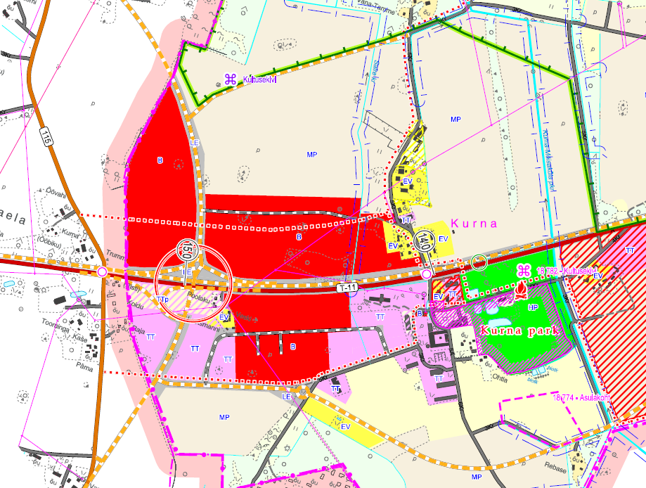

Kehtivates planeeringutes on fikseeritud vajadus kavandada Kurna tee sõlme piirkonda(tänaseks ÜP järgselt realiseeritud) Tallinna ringteega paralleelselt kulgevaid kogujateid, mis annaks võimaluse ringteega külgnevaid maa-alasid kasutusele võtta.
Vaatamata planeeritud kogujateedele, on maakasutust kavandatud esmajärjekorras suuremate teede ristumiste piirkonda jäävatel aladel. Kavandatud Kurna-Tuhala teeni viidud kogujateede ristumiskohti ei ole erinevates planeeringutes kokku viidud, ehk on tekkinud olukord, kus Kiili valla ÜP kavandatud kogujatee ristumine ja Rae valla ÜP kogujateede ristumine on üksteise suhtes nihkes(põhjas Põllukivi tee ja Öövahi tee ristumised Kurna-Tuhal teega ning lõunas Kurna tee ja Opmani tee ristumised).Eelnev on tekitanud olukorra, kus Kurna sõlme lähistel on juba täna nii põhjas kui ka lõunas kaks olemasolevat ristmiku ja sellele vaatamata on põhjasuunal ühendamata ÜP järgne kogujatee.
Olukordi, kus omavalitsuste planeeringud ei ole omavahel kooskõlas, tuleks vältida. Samuti tuleb edasise maakasutuse planeerimisel vältida lahendusi, kus kavandatakse küll kogujateid, kuid neid ei realiseerita ja selle asemel luuakse ristmike piirkonda täiendavaid ühendusi(näiteks Kangrumäe tee). Algselt ainult Kurna küla ühenduseks kavandatud ühendustee on tänaseks muutunud juurdepääsuks uuele üleriigilisele tõmbekeskusele.

Skeem 5. Kiili valla ÜP väljavõte(Kiili valla ÜP))
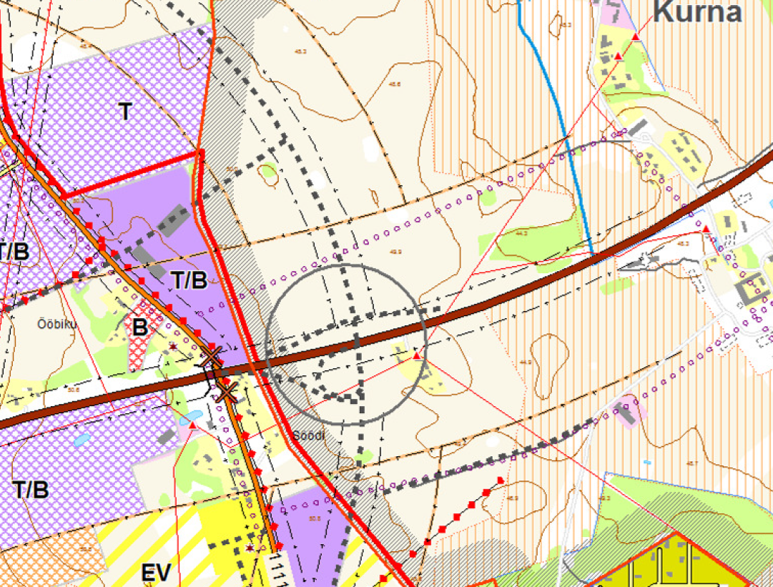

Mõistmaks eskiisi objektiks oleva piirkonna teedevõrgu hetkeseisu, hindamaks selle võimet lühemas ja pikemas perspektiivis kasvavat liiklusvoogu vastu võtta on koostatud piirkonna teedevõrku kirjeldav skeem(Skeem 6 ja Joonis AS-1, leht 2), kuhu on kantud olemasolev teedevõrk, üldplaneeringute järgselt kavandatavad ühendused ja tehtud eskiisi koostaja poolt ettepanekuid täiendavate ühenduste kavandamiseks.
Vajaduse kavandada täiendavaid ühendusi tingib asjaolu, et olemasolev teedevõrk ei suuda vastu võtta ja ümber jagada maakasutusest tekkiva lisanduvat liikluskoormust ja isegi kavandatavate ümberehituste järgselt jääb olemasolevates ühendusteks väheks, et perspektiivseid liikumisvajadusi rahuldada.
Seega on tehtud ettepanek näha ette uued ühendused piirkonda läbiva magistraali, ehk Tallinna ringteega Kurna- ja Luige sõlme vahelisel alal. Sarnased ühendused on juba olemas või kavandamisel Kurna- Jüri liiklussõlme vahelisel teelõigul, ehk on selge, et maakasutuse intensiivistumisel on vaja luua täiendavad ühendused ka Tallinna ringtee teistel liiklussõlmede vahelistel lõikudel. Täiendavad ühendused on vajalikud, et vältida olemasolevate liiklussõlmede ja ristuvate teede ülekoormamist. Samuti loovad täiendavad ühendused võimaluse kasutusele võtta liiklussõlmedest mõnevõrra kaugemale jäävad maa-alad.

Skeem 6. Projektpiirkonna teedevõrk
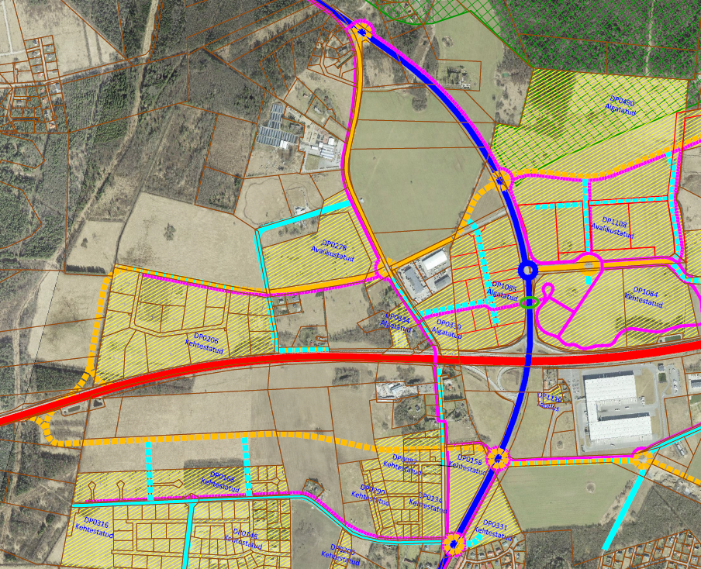

Täiendavate ühenduste- ja üleüldisemalt teedevõrgu planeerimisel tuleks kasutada funktsioonipõhist lähenemist. Igal kavandataval ühendusel peab olema üks peamine eesmärk ehk funktsioon. Näiteks, kui teelõik kavandatakse eesmärgiga anda juurdepääs kinnistutele, siis ei tohiks sama tee olla kaugemal paiknevate sihtkohtade ühendajaks, sest erineval eesmärgil liikuvate teekasutajate ootused liikluskeskkonnale on erinevad ja neid ei ole võimalik kvaliteetselt ja ohutust tagades täita sama ühenduse raames.
Samuti ei tohi kavandada ühendusi magistraalidelt ühe- või üksikute planeerimisühikute tarbeks, sest võimalike liitumiste arv magistraalidega on piiratud. Uued ristumised peavad võimaldama kvaliteetse ühenduse maksimaalselt suure hulga liiklejate jaoks.
Sarnaselt sõiduteedele, tuleb planeerida jalgratta- ja jalgteede(JJT) võrgustikku. Kõik olemasolevad ja planeeritavad alad peavad saama ühendatud tõmbekeskuste ja neid ühendavate JJT-ga. Sealjuures tuleb jälgida, et ühendused oleks võimalikult optimaalsed ja ei tekitaks liiklejate jaoks liigset ajakulu.
Valdaval on skeemil näidatud JJT-d juba rajatud ja lisada tuleb vaid planeeringusisesed- ja ühendavad lülid. Ühendatud on Põlluvälja, Saire ja Põllumehe planeeringualad Kurna-Tuhala maanteega ristumisele kavandatud tunneli abil.

Liiklusuuringud
Eskiisi piirkonnas on koostatud eelnenud planeerimistegevuse käigus kaks liiklusuuringut:

- Stratum OÜ töö nr P119-2018 „Rae vald, Põlluvälja kinnistu liiklusuuring, osa 2“.
- AS K-Projekt töö nr 21103 „Harjumaa Rae vald Kurna küla Saire kinnistu detailplaneeringu liiklusanalüüs“.

Uuringu nimedest lähtuvalt on tegemist kahe detailplaneeringu koostamise raames läbi viidud liiklusuuringutega. Sealjuures on teise uuringu sisendina kasutatud esimese uuringu andmeid. Stratum OÜ poolt koostatud uuring on lõplikult valminud 2020 aastal ja K-Projekt AS uuring on valminud 2021 aasta lõpus. Mõlemad uuringud keskenduvad piirkonna liikluse erinevate stsenaariumite modelleerimisele ja liiklusvoogu rahuldavate lahenduste pakkumisele.
Uuringutes käsitletav perspektiiv on 2035 aasta.

Liiklusuuringute järeldused, millega on eskiisi koostamisel arvestatud (kui kohaldub):

- Piirkonda planeeritav maakasutuse iseloom vajab täpsustamist. Uuringud on võtnud aluseks maksimaalset liiklust genereeriva stsenaariumi, kuid sellise stsenaariumi realiseerumine on pigem kaheldav.
- On oht Kurna liiklussõlme läbilaskvuse ammendumiseks T11- IKEA suunal.
- Piirkonna teedevõrku on vaja tihendada ja liiklusvoogusid hajutada. Seda tuleks teha nii täiendavaid planeeringualadele juurdepääse- kui ka planeeringualade siseseid liikumisteid kavandades.
- Liiklusuuring tuleks koostada suurema ala kohta.

Sarnaselt liiklusuuringutega, on ka eskiisi koostaja seisukoht, et edasise tegevuse käigus tuleb jätkata varasemate uuringute täpsustamist. Vahetult peale eskiisi valmimist avatav IKEA mõju saab hinnata peale avamisjärgse eufooria vaibumist(hinnanguliselt paar kuud peale avamist). Samuti tuleks uuringute mahtu laiendada ja kindlasti kaasata Tallinna ringteest lõunasse jäävad alad. Uuringute eesmärgiks peaks olema terviklik piirkonna liikluse(sh. kergliikluse) prognoosimine ja liikumisvajaduste analüüsimine. Tervikliku ja objektiivse tulemuse saamiseks tuleks laiendatud liiklusuuring korraldada konkreetse maaüksuse planeerimishuvist sõltumatult.

Tee nr 11115 Kurna -Tuhala
Tee nr 11115 Kurna – Tuhala on kõrvalmaantee pikkusega 20,8 km. Projekteeritav teelõik paikneb Rae ja Kiili vallas ning algab km 2,104 ja lõpeb km 4,600. Aasta keskmine ööpäevane liiklussagedus oli teeregistri andmetel 2021. aastal 3589–4666 a/ööp, millest raskeliiklus moodustab 2–3%. Liiklussageduse järgi on tegemist III klassi maanteega. Projektiga hõlmatud trassi pikkus on 2,50 km. Eskiisprojekt on koostatud Kurna liiklussõlmele km 3,65-3,95 ning viiele riigiteede ristmikule:
- 11505 Vaela tee (Kangru tee) km 2,201;
- 11504 Öövahi tee km 3,014;
- 11507 Kangrumetsa tee km 3,394;
- 11502 Kurna tee km 4,166;
- 11506 Opmani tee (Vaela tee) km 4,554.

Projekti koostamisel on riigiteel nr 11115 arvestatud järgmiste parameetritega:
- projekteerimise lähtetase – rahuldav;
- läbivate sõiduradade arv:
    - trassi algus - Öövahi tee ristmik – 1+1
    - Öövahi tee ristmik - Kurna liiklussõlm – 2+2
    - Kurna viadukt – 1+2
    - Kurna liiklussõlm - trassi lõpp – 1+1
- suurim lubatud kiirus:
    - trassi algus - Öövahi tee ristmik – 70 km/h
    - Öövahi tee ristmik – trassi lõpp – 50 km/h
- jalg- ja jalgrattateede laius – 3,0 m
- sõiduraja laius – 3,5 m
- kindlustatud peenra laius – 1,0 m
- eraldusriba laius 2+2 lõigul – 3,0 m

Eskiisprojekti koostamisel on lähtutud varem teostatud liiklusuuringutest. Arvestatud on ka perspektiivse teedevõrgu skeemiga, mis hajutab liiklust ja vähendab liiklusvoogusid Kurna liiklussõlme piirkonnas.
Suhteliselt lühikesel projekteeritaval lõigul paikneb Kurna liiklussõlm (ristumine põhimaanteega nr 11 Tallinna ringtee) ja lisaks 5 kõrvalmaanteede ristmikku. Osade olemasolevate ristmike vahekaugused on ebapiisavad (vt joonistel TL1+2 toodud mõõdud) ja ei vasta normidele (kehtiv maanteede projekteerimisnorm - III klass 500 m; EVS 843:2016 Linnatänavad – põhitänav 300 m; Soome ristmike projekteerimise juhend 400m, erandkorras 250 m; uus koostamisel olev tee projekteerimis norm – kõrvalmaantee 200 m, tugimaantee 400 m liiklussagedusel üle 6000 autot/ööp). Arvestama peab, et projekteeritaval lõigul on liiklusvood suured ja peaks vältima väikseid ristmike vahelisi kaugusi.
Projekteeritud lahenduses on suurendatud Öövahi tee ja Kangrumetsa tee ristmike vahelist kaugust 300 meetrini, sest olemasolevas kohas kujuneks selleks ainult 170 m. Projekteeritud Öövahi tee ristmikuga on ühendatud ka kavandatav Tartu mnt suunaline kogujatee.
Projekteeritud ringristmike parameetrid on valitud vastavalt standardile EVS 843:2016. Turboringid on projekteeritud lähtudes Hollandi juhendist Turborotondes (Turbo Roundabouts). CROW, Publication No. 257, 2008. Arvutuslikuks autoks on ringristmikel (sh turbo), mis on tüüplahendused, sadulautorong pikkusega 16,5 m. Ristmikel, mis ei ole tüüplahendused, on pöördemanöövreid kontrollitud arvutusliku auto sadulautorong (l=16,5 m) pöördekoridoridega. Erandina on lasteaia juurdepääsul manöövreid kontrollitud arvutusliku auto tavabuss (l=12,0 m) pöördekoridoridega. Sõidukite mõõtmed on toodud joonistel TL1+2.
Ristmike läbilaskvuse hindamisel on kasutatud varem teostatud liiklusuuringuid:
- Stratum OÜ töö nr P119-2018 „Rae vald, Põlluvälja kinnistu liiklusuuring, osa 2“;
- AS K-Projekt töö nr 21103 „Harjumaa Rae vald Kurna küla Saire kinnistu detailplaneeringu liiklusanalüüs“.
AS K-Projekt liiklusanalüüs on koostatud lähtudes on Stratum OÜ töös toodud stsenaariumist BP_FYL_I1300SS560N500SN0 (variant 3). Arvestades seda on ka eskiisi koostamisel võetud aluseks Stratum OÜ modelleerimise variant 3 liikluskoormused, mis on prognoositud aastaks 2035.
Eskiisprojekti mahtu ei kuulu liiklusuuringud, mis arvestaksid perspektiivse teedevõrgu arenguga ning projekteeritud ristmike lahendustega. Lisaks ei ole ette nähtud teostada ristmike läbilaskvuse kontrollarvutusi. Seega on eskiisprojektis pakutud ristmike põhimõttelised lahendused, mille läbilaskvus on hinnanguline. Läbilaskvuse hindamiseks on kasutatud Stratum OÜ töös nr P119-2018 toodud liiklussagedusi (stsenaarium BP_FYL_I1300SS560N500SN0). Projekteerimise järgnevas etapis tuleb vajadusel lahendusi korrigeerida lähtudes uutest täpsematest liiklusuuringutest.

Ristumine riigiteega nr 11505 Vaela tee (Kangru tee)
Ristmik paikneb Kurna -Tuhala mnt km 2,201. Olemasolev T-kujulise ristmik on projektis asendatud ringristmikuga, sest ristmiku läbilaskevõime on ammendumas (kriitiline on vasakpööre Vaela teelt). Ristmiku läbilaskvuse hindamiseks on kasutatud Stratum OÜ töös nr P119-2018 toodud liiklussagedusi. Stratum OÜ liikluse prognoos aastaks 2035 näitab, et ristmikku läbib õhtusel tipptunnil 2581 autot. Vastavalt EVS 843:2016 tabelile 7.11 on summaarne liiklussagedus üherajalisel ringristmikul 2000 – 3000 sa/h. Juhul kui summaarne liiklussagedus ületab 3000 sa/h tuleb kaaluda turboringi või foorristmiku kavandamist. Arvestama peab, et ringristmiku harud pole koormatud ühtlaselt ja seetõttu võib läbilaskvuse probleem tekkida väiksema liiklussageduse korral.
Projekteeritud on üherajaline ringristmik jaotusringi läbimõõduga 25 m. Täiendavat maaeraldust on vaja kergliiklusteele, veeviimaritele ja teega külgneva ala korrashoiuks.

Ristumine riigiteega nr 11504 Öövahi tee
Olemasolev Öövahi T-kujuline ristmik on kavandatud uude asukohta km 3,014. See on vajalik, et tagada normide kohane(minimaalselt 250 m) vahekaugus järgneva ristmikuga ja pikendada 2+2 ristlõikega teelõigu põimumisala ristmike vahel.
Arvestades, et ristmikule lisandub ka perspektiivne Tartu maanteele viiv kogujatee haru kujuneb ristmikku summaarselt läbivaks liiklusvooks tipptunnil hinnanguliselt ca 3000 autot. Ristmiku läbilaskvuse hindamiseks on kasutatud Stratum OÜ töös nr P119-2018 toodud liiklussagedusi. Lähtudes sellest on kavandatud turboringi tüüplahendus (basic turbo), mille läbilaskvus on vastavalt Hollandi juhendile kuni 3500 sa/h. (vt joonis 1).

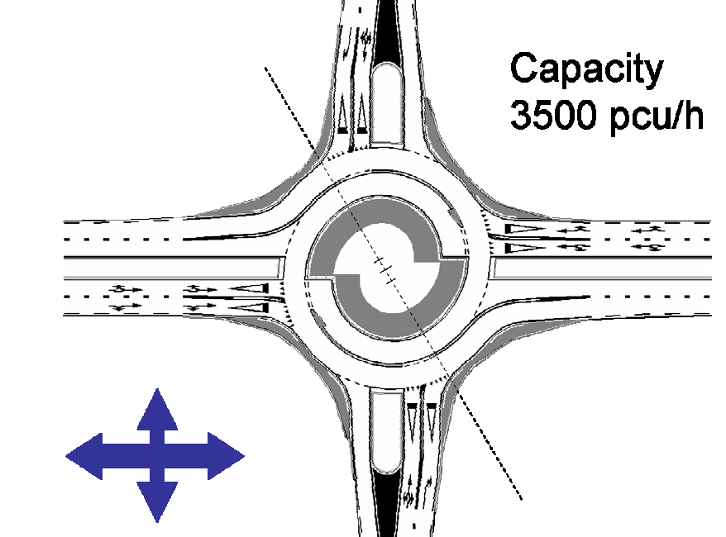
Joonis 1. Basic turbo

Valitud turboringi tüüp arvestab seda, et Kurna – Tuhala teel on märgatavalt suurem liiklusvoog kui ristuvatel harudel.

Ristumine riigiteega nr 11507 Kangrumetsa tee
Ristmiku läbilaskvuse hindamiseks on kasutatud Stratum OÜ töös nr P119-2018 toodud liiklussagedusi. Ristmikku läbivaks liiklusvooks vastavalt tipptunni prognoosile on 4668 sa/h. Arvestades planeeritavat teedevõrku ja täiendavate ühenduste teket võib see number mõnevõrra väheneda.
Olemasolev ristmik on rekonstrueeritud turboringiks. Vastavalt teostatud liiklusuuringutele sobib IKEA avamisjärgne liikluslahendus 5-10 aasta liiklusnõudluse rahuldamiseks. Kuid naabruses olevate planeeringute kiiremal realiseerumisel tekivad probleemid varem.
Arvestades, et Kangrumetsa tee perspektiivne liiklussagedus on väga suur on projekteeritud 3-rajaline turboring (star-roundabout), mille läbilaskvus on kuni 5500 sa/h (vt joonis 2).

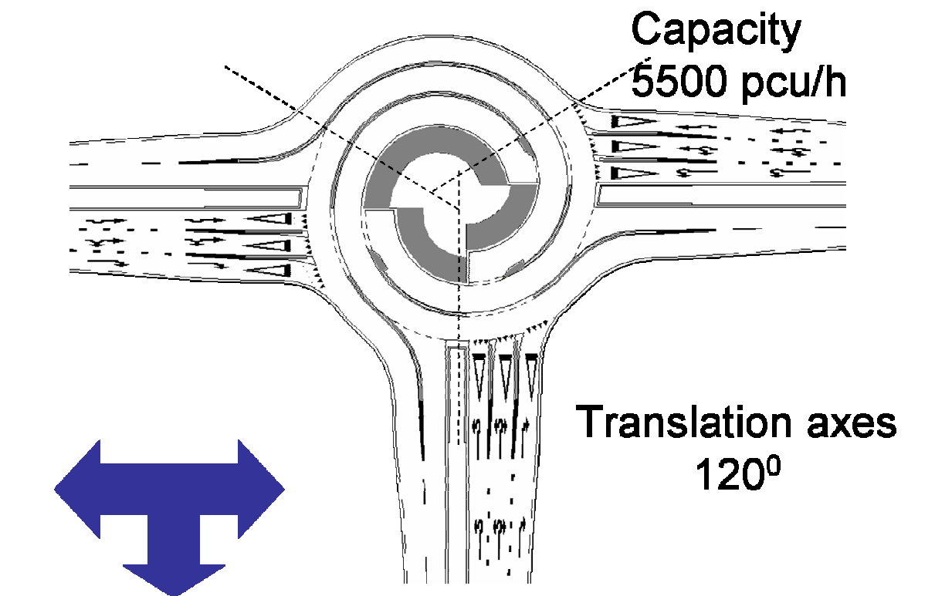
Joonis 2. Star-roundabout

Analoogse lahenduse läbilaskevõimet on hinnatud ka liiklusuuringute aruandes saades ristmiku teenindustasemeks B. Projekteeritud lahenduse erinevuseks eelnevatega on ainult sõiduradade arvus vasakpöördel Kangrumetsa teele. Eskiisprojektis on 1 sõidurada aga tüüplahenduses ja liiklusuuringus on radade arvuks 1,5 (st üks sõidurada ühiskasutuses otsesuunaga). Hinnanguliselt on projekteeritud lahenduse läbilaskevõime ja teenindustase veidi madalam.
Vaadeldaval ristmikul on kaalutud on ka foorristmikku, kuid siis on vaja rohkem lisaradu (ruumivajadus suurem), kaasneb suurem ümberehituse vajadus ja tekib ristmike väikse vahekauguse tõttu probleeme radade paigutusega. Arvestama peab, et vajadus foori järele on ainult tipptundidel, mistõttu lisaradade kasutusvajadus väljaspool tippaega on väike.

Kurna liiklussõlm
Kurna liiklussõlmes on võrreldes olemasoleva olukorraga projekteeritud järgmised muudatused.
- Lähtudes olemasolevast gabariidist 10,0 m on viadukti ristlõikesse projekteeritud 3 sõidurada laiusega 3,0 m ja ohutusribad laiusega 2x0,5 m. Ristlõige vastab standardile EVS 843:2016 projektkiirusel 50 – 60 km/h projekteerimise lähtetasemel rahuldav.
- Põhjapoolsel ristmikul on kavandatud 2 läbivat sõidurada Kiili suunas ja kaetud parempöörderada Luige suunas ning parempööre Tallinna ringteelt IKEA suunas on eraldatud ohutussaarega. Viimane on vajalik, et välistada otsesõit põhirajale ning vähendada külgkokkupõrke riski.
- Lõunapoolne ristmik on projekteeritud kanaliseeritud foorristmikuna, sest kasvavate liiklusvoogude tõttu olemasoleva ristmiku läbilaskevõime ammendub.

Projekteerija hinnangul on vähim sõiduradade arv Kurna viaduktil 2+1 arvestades prognoositud liiklussagedusi aastaks 2035 (vt p.3.3.4.1 ja p.3.3.4.2). Seda toetab ka radade tasakaalu põhimõte IKEA suuna ning Tallinna ringtee Tartu mnt suuna ja Kiili suuna vahel. Lühemas perspektiivis võib kaaluda 1+1 koos kergliiklusteega, kuid see ei pruugi olla majanduslikult otstarbekas.
Kaugemas perspektiivis (aastast 2035 edasi) võib juhtuda, et eskiisiga kavandatud lahendus ei rahulda kasvavat liiklusnõudlust (eriti kui ei rajata täiendavaid ühendusteid, vt teedevõrgu skeem, joonis AS-1/2). Siis võib tekkida vajadus Kurna liiklussõlme rekonstrueerimiseks. Olemasolevate uuringute baasil pole võimalik hinnata rekonstrueerimise vajaduse ajalist perspektiivi ja pakkuda optimaalset liikluslahendust. Pikema perspektiivi osas võib anda võimaliku tüüplahendusi, näiteks allpool toodud joonis 3.
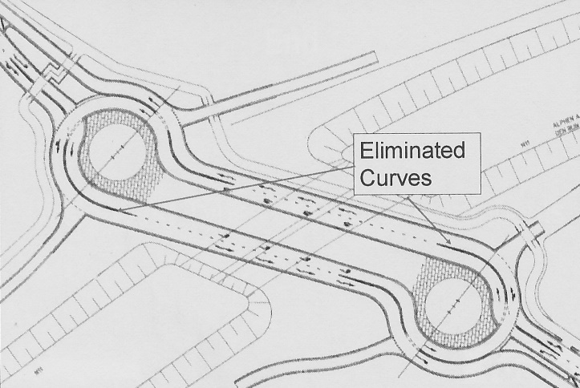
Joonis 3.

Kindlasti ei tohiks sellest lähtuvalt mingeid siduvaid otsuseid teha ja tuleb arvestada, et sellisel juhul peaks vaatlema sarnases võtmes ka kõigi teiste ristmike toimivust, ehk sisuliselt koostada eskiisile alternatiivne lahendus pikemas perspektiivis. Eskiisi koostaja soovitus oleks pigem rohkem tähelepanu pöörata piirkonna teedevõrgu arendamisele ja mitte niivõrd üksikute lülide või ristmike läbilaskvuse suurendamisele.

Kurna liiklussõlme põhjapoolne ristmik

Ristmiku läbilaskvuse hindamiseks on kasutatud Stratum OÜ töös nr P119-2018 toodud liiklussagedusi ja läbilaskevõime kasutustegureid (vt kartogramm 1).
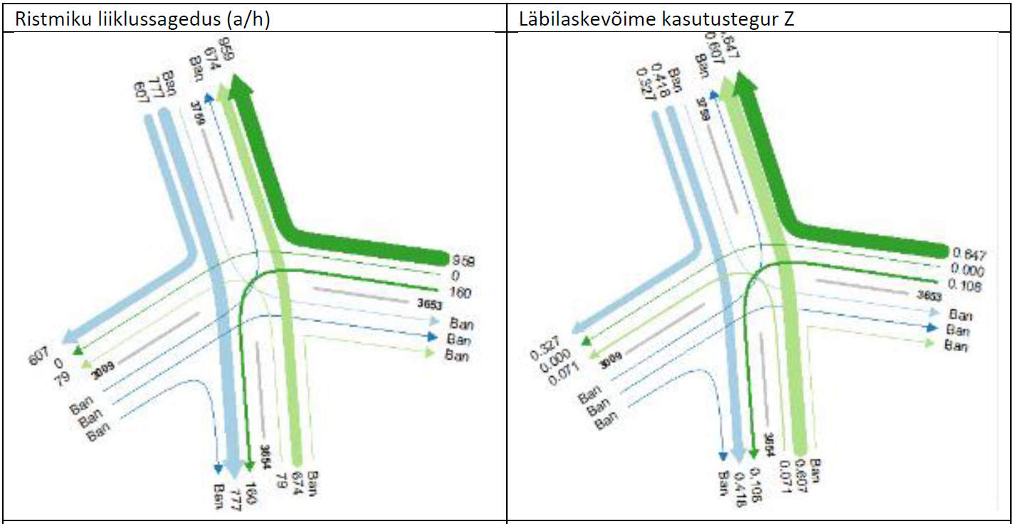
Kartogramm 1.

Arvestades liiklusuuringus toodud läbilaskevõime kasutustegureid, mis on suhteliselt väiksed, koostati ristmiku esialgne lahendus, kus Kiili suunas oli 2 sõidurada koos ühiskasutusega parempöördega Luige suunas. Hiljem tekkis kahtlus, kas selline sõiduradade lahendus on prognoositud liiklusvoogude jaoks piisav. Täpsem arvutus näitas (teostati ristmiku läbilaskevõime kontrollarvutus), et parempöördeks on vajalik kaetud pöörderada ja otse Kiili suunas on vajalik 2 sõidurada. Seega on vajalik Kiili suunalisse ristlõikesse enne ristmiku 3 sõidurada.

Kurna liiklussõlme lõunapoolne ristmik

Ristmik on projekteeritud lähtudes Stratum OÜ töös nr P119-2018 modelleeritud kanaliseeritud foorristmiku lahendusest.
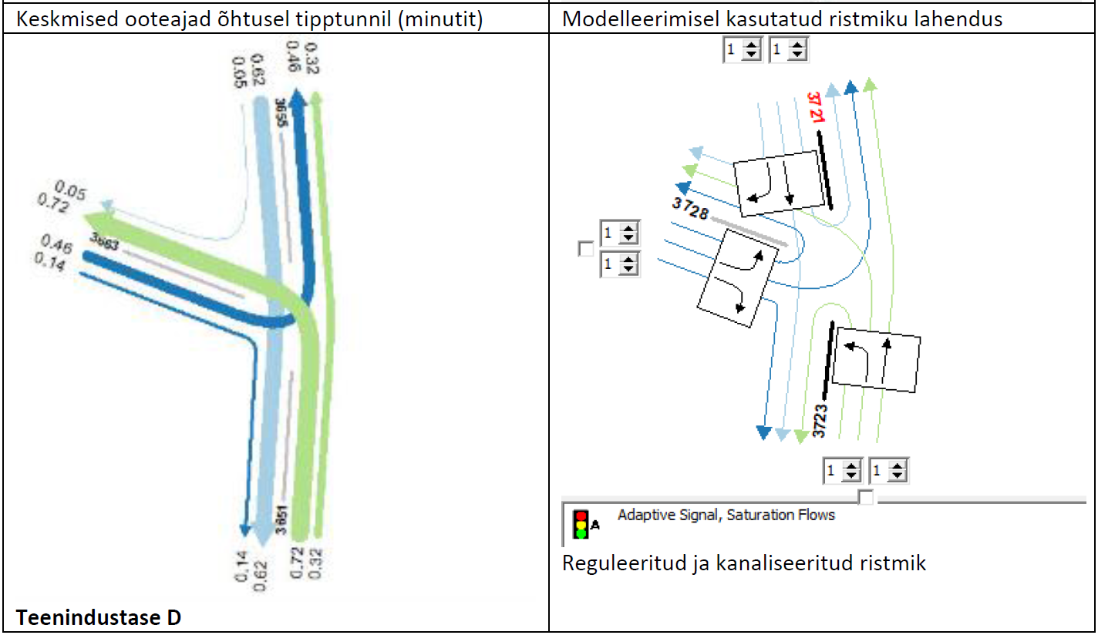
Kartogramm 2.

Modelleerimise tulemused näitavad, et aastaks 2035 on projekteeritud foorristmiku teenindustase D (vt kartogramm 2).

Ristumine riigiteega nr 11502 Kurna tee
Ristmiku liiklusuuringuid pole teostatud. Hinnanguliselt on olemasoleva T-kujulise ristmiku läbilaskvuse varu piisav ja ristmiku rekonstrueerimise vajadus puudub. Sellepärast esialgses projektlahenduses olemasolevat liikluskorraldust ei muudetud, kuigi projekteerija ettepanek oli rajada ringristmik, kus neljanda haruna liidetaks Vaela tee ja likvideeritakse Vaela tee – Opmani tee nõuetega vastuolus olev ristmik.
Projekti lõppfaasis tegi Kiili vald ettepaneku siiski kavandada Kurna tee pikendusele kogujatee, mis võimaldaks juurdepääsu uutele arendustele (tootmismaa sihtotstarbega kinnistutele) ning oleks Luige pool suundristmikuga ühendatud Tallinna ringteega.
Kokkuleppel osapooltega otsustati kavandada Kurna tee ristmikule ringristmik, mis arvestaks perspektiivse kogujateega. Projekteeritud lahendusega on likvideeritud normidega vastuolus olev Opmani ja Vaela tee ristmik. Juurdepääsud kinnistutele, mis toimusid selle ristmiku kaudu on lahendatud Kurna tee ringristmiku uue haru kaudu.

Ristumine riigiteega nr 11506 Opmani tee (Vaela tee)
Ristmiku liiklusuuringuid pole teostatud. Ristmikule on projekteeriti esialgses lahenduses ringristmik vastavalt kehtestatud detailplaneeringu (DP0331) liikluskorraldusele. Neljanda haruna oli ristmikule lisatud vastavalt detailplaneeringule juurdepääs kavandatavale lasteaiale ja Kuuse teele. Ringristmiku vahetusse lähedusse jäi Opmani tee ja Vaela tee ristmik, mis oma asukoha tõttu võis põhjustada konfliktolukordi.
Seoses Kurna tee ristmiku lahenduse muutmisega (vt p.3.3.5) otsustati ringristmiku lahendusest loobuda ja kavandada nihutatud harudega kanaliseeritud ristmik, kus ühelt harult on juurdepääs ainult lasteaiale. Loobuti Kuuse tee täiendavast ühendusest Kurna - Tuhala maanteega, mis oleks toonud transiitliikluse võimaluse elamualale, kus on kehtestatud õueala liikluskorraldus ja peaks olema välistatud läbiv liiklus.
Kurna -Tuhala maanteega ristuvate Opmani tee ja lasteaia juurdepääsu telgede vaheline kaugus on 50 m. Ristmiku harude vahele on kavandatud ohutussaarega ületuskoht. Likvideeritavale Vaela tee lõigule on ette nähtud kergliiklustee, mis ühendatakse olemasoleva kergliiklustee viaduktiga. Olemasoleva vabaneva kergliiklustee maa-ala võib anda naaberkinnistute kasutusse.

Tee 11507 Kangrumetsa tee
Tee nr 11507 Kangrumetsa tee on kõrvalmaantee pikkusega 1,24 km ning ühendab teed nr 11115 Kurna – Tuhala ja 11503 Õlleköögi tee. Ristumisel Tallinna ringteega on kergliiklustee tunnel, st mootorsõidukite läbipääs puudub ja tegemist on tupikteega.
Seoses IKEA kaubamaja valmimisega on Kangrumetsa teed rekonstrueeritud. Trassi alguses kuni IKEA juurdepääsuni on ristlõikes 2+2 sõidurada, kusjuures Kurna – Tuhala teelt viib esimene sõidurada parempöördega kaubamajja ja teine sõidurada on otse liiklemiseks mööda Kangrumetsa teed. Radade vahel on väga lühike põimumisala pikkusega ainult 70 m (norm min 400 m), mis on liiklusohtlik ja tuleks otseliikluse kasvades tõkestada. Õnnetuste risk kasvab IKEA naabruses paiknevate arenduste realiseerumisel. Ülejäänud Kangrumetsa teel on 1+1 läbivat sõidurada.
Projekteerija hinnangul tuleb ümber ehitada Kangrumetsa tee lahendus järgnevatel põhjustel.
- IKEA ristmikule on ehitatud 2-rajaline turbo miniring, mille ülesõidetava osa min raadius sõidutee kitsendi ees on 5,25 m (jaotusringil 3,25 m). Selline lahendus ei vasta standardile EVS 843:2016 kui ka turboringi projekteerimise juhenditele (Holland, Soome) ning on liiklusohtlik. Suurenevad riskid, et sõiduk väljub ringilt valelt rajalt, sõiduk lõikab ringi läbi kõrvalraja või üle ringi, sõiduk sooritab ebakorrektseid pöördemanöövreid. Õnnetuste riski suurendab ka asjaolu, et sõidurajad ringil eraldatud ainult teekattemärgistega. Tuleb rõhutada, et miniringid on alati üherajalised. Turboringi min raadius Hollandi juhendis on 10,5 m (Soome juhendis on turboringi kesksaare min läbimõõt 30 m).
- Kavandatud põimumisala pikkus enne IKEA mahasõitu on 70 m (norm min 400 m), mis on liiklusohtlik ja tuleks tõkestada. Õnnetuste risk kasvab IKEA naabruses paiknevate arenduste realiseerumisel.
- Kergliiklustee ületuskoht paikneb ristmike vahelisel alal kus sõidukiirused on kõige suuremad ja lisaks on eelnevalt ka ohtlik põimumine. Õnnetuste riski vähendamiseks tuleks ületuskoht kavandada ringristmikule.
- Valminud lahendus ei vasta prognoositud liiklusvoogudele (vt Stratum OÜ töö nr P119-2018). Ringi läbilaskvuse tagamise seisukohast peab Kurna-Tuhala suuna pealesõit olema võimalik kahelt sõidurajalt. Ühelt sõidurajalt pealesõidu võib perspektiivis säilitada, kui likvideeritakse juurdepääs Saire planeeringualale (välja võiks lubada).

Eskiisi koostamisel kaaluti mitmeid alternatiive, kuid otsustati, et eelistatud lahendus ei tohi suunata liiklejaid Kurna – Tuhala maantee parempöörderajalt kaubamajja. Seega on projektis lahendatud juurdepääs IKEA kaubamajja Kangrumetsa teel paikneva ringristmiku kaudu. Arvestades kaubanduskeskuse suuri liiklusvoogusid, mis koonduvad ühele ristmikule, võib tipptundidel tekkida läbilaskvuse probleeme (vt ka p.3.4.1). Määravaks saab segava liiklusvoo tekkimine teistel (Saire, Kurna küla) suundadel, mis takistavad kaubamajast väljasõitu.
Projekti koostamisel kaaluti põimumisala ja IKEA juurdepääsu osas joonisel 4 toodud alternatiivseid lahendusi.
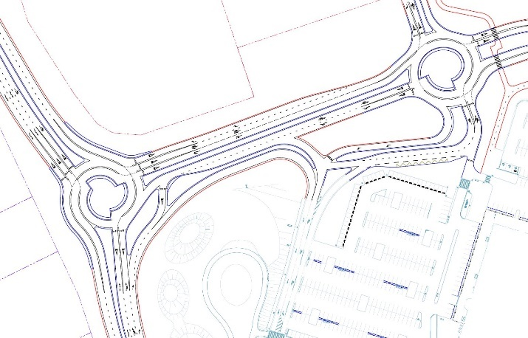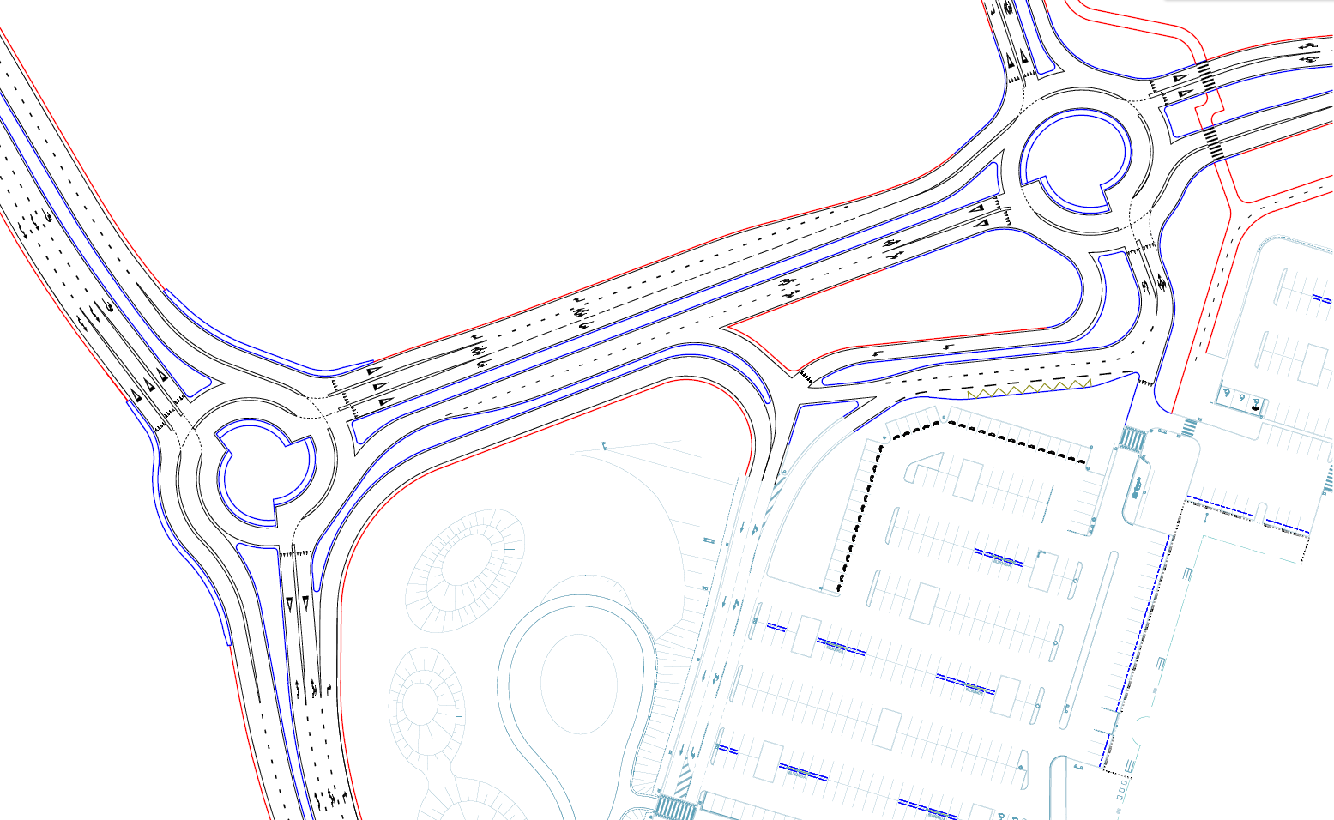

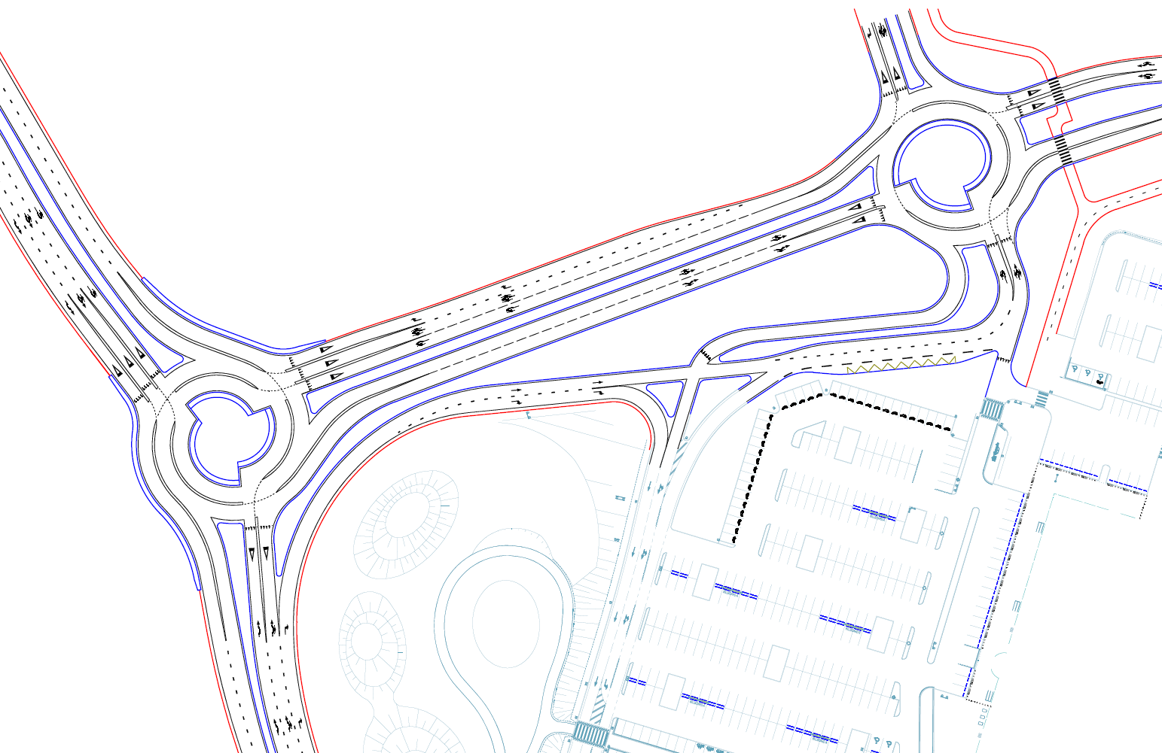

Joonis 4. Kangrumetsa tee alternatiivsed lahendused

Lõigul IKEA ristmik - Kangrumetsa tee 3 juurdepääs on ristlõikesse kavandatud lisarada parempöörete sooritamiseks kaubanduskeskustesse otseliiklust häirimata. Sellel lõigul on ära jäetud varem kavandatud mahasõit Saire kinnistule, et vältida neljaharulise lihtristmiku teket ja tagada Kangrumetsa tee 3 planeeritava kaubanduskeskuse ristmikule läbilaskvus. Saire kinnistule on võimalik tagada juurdepääs kavandatava kogujatee kaudu. Lisaks toimub nii liikluse hajutamine ja väheneb liikluskoormus Kangrumetsa teel.
Kangrumetsa tee lõpuosas on olemasolevat liikluskorraldust muudetud. Arvestades seda, et tulevikus ühendatakse Kangrumetsa tee perspektiivse kogujateega on tee trass selles suunas muudetud peateeks ja kõrvalharuks on Kangru küla suunaline tupiktee.
Projekteeritud lahendus vajab täiendavat maaeraldust ja peab arvestama suuremahuliste ümberehitustöödega. Kavandatud muudatusi ei pea realiseerima lähiajal, kuid liikluse läbilaskvuse ja ohutuse probleemide ilmnemisel tekib vajadus eskiisiga kavandatud lahenduste realiseerimiseks. Selleks ajaks on ilmselt liiklusvoogude sagedused erinevates suundades muutunud ning võivad oluliselt erineda prognoositust.

IKEA ringristmik
Hiljuti valminud ristmik paikneb Kangrumetsa teel km 0,228, st vahetus naabruses maantee nr 11115 Kurna – Tuhala tee ristmikuga. Ringristmike keskpunktide vaheline kaugus on 228, kuid arvestuslik kaugus on vaid 140 m, mis ei vasta normidele. Lisaks on ka IKEA ringristmiku geomeetria normidega vastuolus (vt eelnev p.3.4 põhjendus 1).
Ristmiku läbilaskvuse hindamisel kasutati Stratum OÜ töös nr P119-2018 toodud 2035. aasta liiklussagedusi, mille järgi IKEA kahele kinnistule suundub 1300 a/h ja Saire kinnistu lõunapoolsele osale 560 a/h. Hinnanguliselt jaguneb esimene liiklusvoog – IKEA 700 a/h ja Selver 600 a/h. Olemasolevat ringristmikku läbivaks summaarseks liiklussageduseks kujuneb seega üle 3000 a/h, mida olemasolev ristmik ei suuda teenindada.
Eskiisiga on ristmikule kavandatud Hollandi turboringi tüüplahenduse knee roundabout täiustatud variant (vt joonis 5), kus on suurendatud IKEA ja Kangrumetsa tee suunalist läbilaskvust. Hinnanguline ristmiku läbilaskvus on kuni 4000 sa/h.

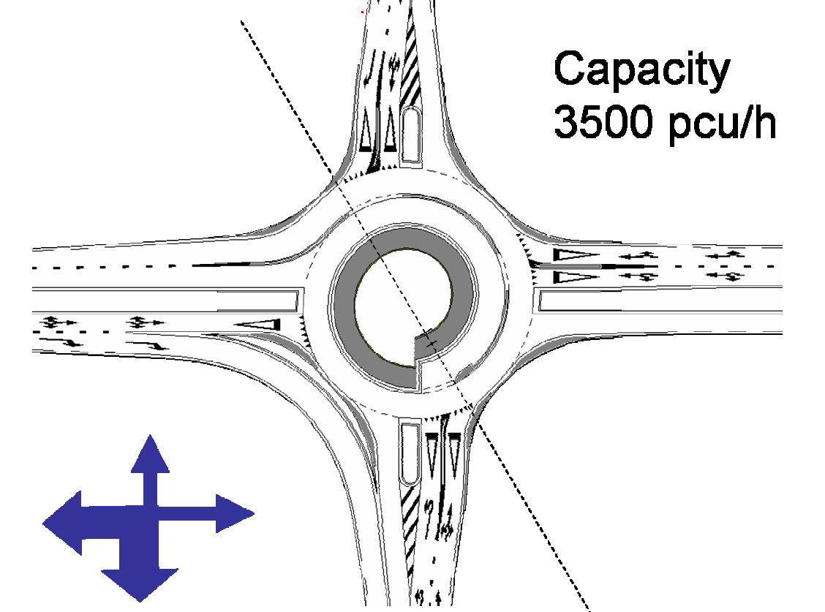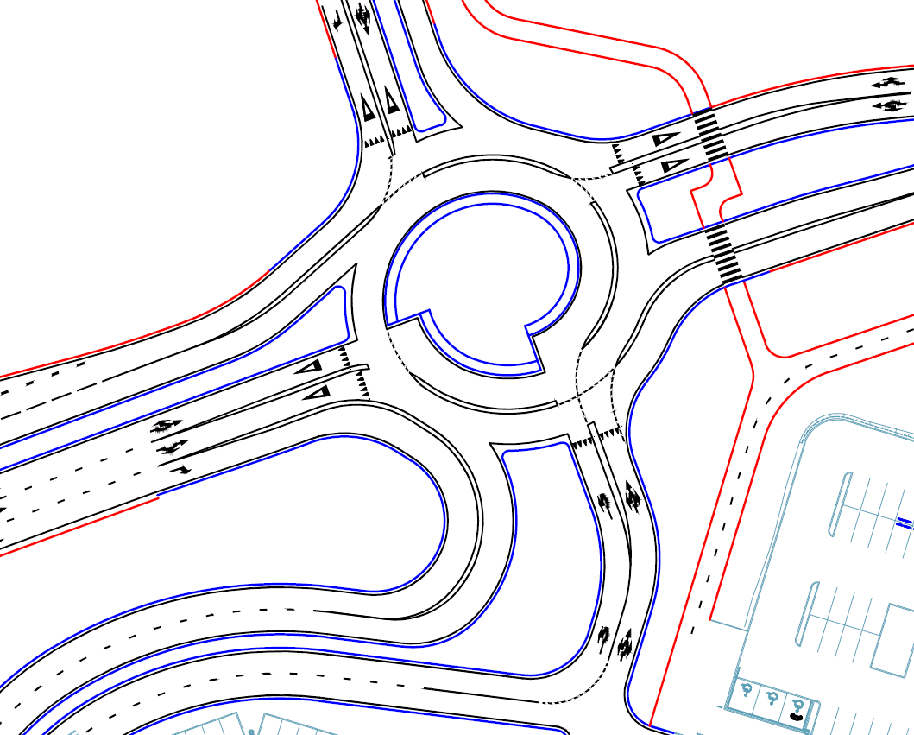

Joonis 5. Knee roundabout ja projekteeritud lahendus

Kergliiklusteed
Ristmike rekonstrueerimise mahus kavandatud kergliiklusteed ühendatakse olemasoleva jalgratta- ja jalgteede võrgustikuga. Vajadusel olemasolevaid kergliiklusteid uuendatakse. Täiendavalt on projekteeritud järgmised kergliiklusteed:
- Riigitee nr 11115 Kurna – Tuhala km 2,17 – 3,13 vasakul pool võimaldades otseühenduse Kangru aleviku ja IKEA kaubamaja ja teiste planeeritavate ärikeskustega.
- IKEA kaubamaja ühendus Vaela külaga läbi Põllumehe kinnistu planeeringuala (DP1085). Ristumisel Kurna – Tuhala maanteega tuleb rajada kergliiklustee tunnel, sest mootorsõidukite suure liiklussageduse tõttu pole teeületus ühes tasapinnas normidega lubatud. Asukoht tunneli rajamiseks on sobiv, sest maantee on sellel lõigul kõrges muldes.
- Kiili alevi ja IKEA kaubamaja otseühendus, mille vajadus selgus pärast IKEA kaubamaja avamist. Täna on Kiili alevi poolt tulles 2 võimalust IKEA suunas liikuda - ületades Tallinna ringtee kas kergliiklustee viadukti või tunneli kaudu. Täiendav ühendus on kavandatud maantee nr 11115 Kurna viadukti kõrvale. Ristumisel Tallinna ringteega tuleb rajada kergliiklustee viadukt ning ristumisel rambiga tunnel. Sellise ühenduse rajamine on kulukas ja lähiajal selleks võimalused puuduvad. Seega tuleb ajutiselt kergliiklejad suunata olemasolevatele Tallinna ringtee ületustele paigaldades suunavad viidad ja keelates jalakäijate liikluse Kurna viaduktil.

Olemasolev ületuskoht teel nr 11115 Kurna – Tuhala km 3,13 tuleb pärast tunneli rajamist sulgeda, sest vajadus selle järele väheneb ja ainus normide kohane tee ületuse võimalus perspektiivse liikluskoormuse juures on eri tasapinnas.

Bussipeatused
Eskiisiga muudetakse Kangrumetsa teel paikneva bussipeatuse asukohta, mis viiakse IKEA ringristmiku väljasõidule. Peatust kasutavad ainult IKEA-t teenindavad liinid. Kurna-Tuhala maanteel olemasolevate bussipeatuste asukohta ei muudeta.
Projekteeritud on uus bussipeatus riigiteele nr 11115 Kurna – Tuhala km 3,5 IKEA kaubamaja ette. Peatus on kavandatud mõlemale sõidusuunale kergliiklustee tunneli lähedusse. Projekteeritud bussipeatustesse on tagatud jalgteede kaudu juurdepääs ja eri tasapinnas teeületus. Uues asukohas on ohutu teeületus ning busside sõiduteekond ei pikene.

Kokkuvõte

Üldist
Riigiteede 11115 Kurna–Tuhala Kurna liiklussõlme jääva lõigu- ning 11507 Kangrumetsa tee tänane funktsioon on planeerimistegevusest tulenevalt muutumas. Piirkonda lisandub üks üle-eestilise ja mitmeid kohaliku tähtsusega tõmbepunkte, mis tekitavad piirkonna teedevõrgule olulise liikluskoormuse kasvu ja loovad vajaduse rakendada meetmeid, et tagada lühemas- ja pikemas perspektiivis kvaliteetne ja kõigi liiklejate huve arvestav liikluskeskkond.
Käesolev eskiis on pigem järjekordne samm teel arvestava keskkonna loomisel ja peab edasise tegevuse käigus mitmes aspektis täpsustuma. Ei tohi välistada võimalust, et asjaolude ilmnemisel tuleb korrigeerida eskiisi koostamisel tehtud valikuid.

Eskiis
Riigitee 11115 Kurna–Tuhala km 2,196–4,556 ning 11507 Kangrumetsa tee km 0,000–0,550 eskiisi koostamise raames on tehtud lahendusettepanek projektipiirkonna teedevõrgu arendamiseks läbi täiendavate ühenduste loomise ja olemasolevate ühenduste arendamise.
Lahendusettepanek sisaldab endas nii uute ühenduste loomist Tallinna ringteega, kui ka konkreetsete ristumiste ja teelõikude ümberehitamist. Kokku tuleks eskiisi lahenduste alusel vähemal või rohkemal määral ümber ehitada kaheksa ristmiku (sh Kurna liiklussõlmes), ca 4km auto- ja 2 km jalgratta- ja jalgteid. Viimase ühendamiseks tuleks rajada kaks JJT tunnelit ja üks viadukt.

Soovitused
- Kvaliteetsete tulemuste saamiseks tuleb liikumist ja liiklust puudutavatele küsimustele enam rõhku pöörata arendustegevuse planeerimise algfaasis, ehk piirkonna üldplaneeringute koostamisel. Kuigi üldplaneeringute koostamise intervall on 10 aastat, on neis tehtud valikute mõju kestus oluliselt pikem, enamasti pöördumatu ja vaid mõningatel juhtudel hiljem leevendatav.
- Liikluse planeerimise seisukohast on intensiivset liiklust genereerivate arenduste koondumine ühte punkti probleemne ja häid lahendusi tihtilugu ei ole. Eelistada tuleks suure liiklusmõjuga arenduste kavandamine asukohtades, mis jääks mõnevõrra eemale juba väljakujunenud liikumismarsruutidest, kuhu on võimalik juurdepääse kavandada võimalikult paljudelt suundadelt ilma olemasolevat liiklust oluliselt häirimata. Kui see võimalik ei ole, tuleb kaaluda uute ühenduste rajamist olemasolevale liiklusele, sest erineval eesmärgil toimuva liikumise ühte koridori surumine tekitab pigem konflikte, mida on tehniliste lahendustega väga raske leevendada.
- Piirkonna liikluslahendus vajab täiendavat/täpsustavat analüüsi IKEA avamise järgselt. Täna tehtud valikud baseeruvad suuresti prognoosidel, kuid koheselt peale eskiisi valmimist on võimalik vähemalt osaliselt hinnata kas- ja millisel määral varem tehtud prognoosid ühtivad tegelikkusega. Järgnev uuringuga tuleks leida vastus ka teedevõrgu tihendamise vajaduse osas, et tekiks sisend koostatavate üldplaneeringute tarbeks.
- Koostamisel olevate detailplaneeringutele tuleb vajadusel täiendavast uuringust lähtuvalt kehtestada piirid üldkasutatavasse teedevõrku genereeritava liikluskoormuse näol. Piirama ei pea automaatselt kavandatavate parkimiskohtade arvu, sest see ei ole iseenesest eesmärk, kuid loodavatele kinnistutele kavandatav tegevus peab olema korraldatud nii ,et piirkonna teedevõrk ei saaks sellest tuleneval üle koormatud. Samuti tuleb planeeringualade sisest teedevõrku ja liikluskorraldust kavandades pidada silmas vajadust liiklust hajutada.
- Kangrumetsa tee vastvalminud lahenduse ümberehitamisega tuleks maksimaalselt viivitada, et värskelt tehtud investeering ennast kasvõi osaliselt ära tasuks. See tähendab, et suuremahulise ümberehituse eelselt tuleks võimalusel püüda olukorda leevendada väiksemate ümberkorralduste või ehituste läbi. Viimaste vajaduse ajalist telge on raske ette hinnata, ehk olukorda tuleb jooksvalt jälgida ja peab olema valmis reageerima.
- Eskiisi koostamisel selgus, avalikes rakendustes toodud piirkonna teede nimed ei ühti. Näiteks on teeregistris tee 11505 Vaela tee Maa-ameti kaardimaterjalides Kangru tee nime all. Tee 11507 Kangrumetsa on kohati nimetatud Kangrumäe teeks. Sarnaseid ebakõlasid on teisigi- segaduse vältimiseks tuleks andmed ühildada.

